МИНИСТЕРСТВО ОБРАЗОВАНИЯ И НАУКИ РЕСПУБЛИКИ БЕЛАРУСЬ

БЕЛОРУССКИЙ НАЦИОНАЛЬНЫЙ ТЕХНИЧЕСКИЙ УНИВЕРСИТЕТ

## Факультет информационных технологий и робототехники

Кафедра программного обеспечения информационных систем и технологий

**Отчет по лабораторной работе № 1b**

по дисциплине: ”Системное программирование”

на тему: ***”Архивация, сжатие и резервное копирование в Linux”***

Вариант 1

Выполнил**:** студент группы 10701321 Беть Е.А.

Приняла**:** пр. Давыденко Н.В.

Минск 2023

# Лабораторная работа №1a.

Цель работы: Научиться создавать архивы, сжатие и распаковку файлов, создавать резервные копии данных, синхронизировать файлы и каталоги.

## Задание 1.

Сделайте архивную копию вашего ранее созданного программного проекта. Перенесите копию на другое устройство (можно использовать флеш-накопитель) или другую учетную запись, и распакуйте архивную копию. Сравните размеры полученных файлов.

Затем проведите сжатие вашего ранее созданного программного проекта. Перенесите сжатую версию проекта в другое пространство имен и распакуйте проект. Сравните размеры полученных файлов, а также сравните резултаты с предыдущими результатами задания.

При выполнении задания предпочтительным является передача файлов между системами по сети.

## Задание 2.

Проведите упаквку и сжатие вашего ранее созданного программного проекта. Перенесите сжатую версию проекта в другое пространство имен и распакуйте проект. Сравните размеры полученных файлов, а также сравните резултаты с результатами предыдущих заданий.

При выполнении задания можно использовать флеш-накопитель, но предпочтительным является передача файлов между системами по сети.

Сделайте вывод на основе анализа полученных результатов.

## Задание 3.

Сделайте синхроизацию каталогов или файлов программы, разработанной вами ранее. Минимальным требованием является синхронизация дистрибутива в локальной системе.

Дополнительным заданием являестя синхронизация дистрибутива по сети.

### Скриншоты результатов

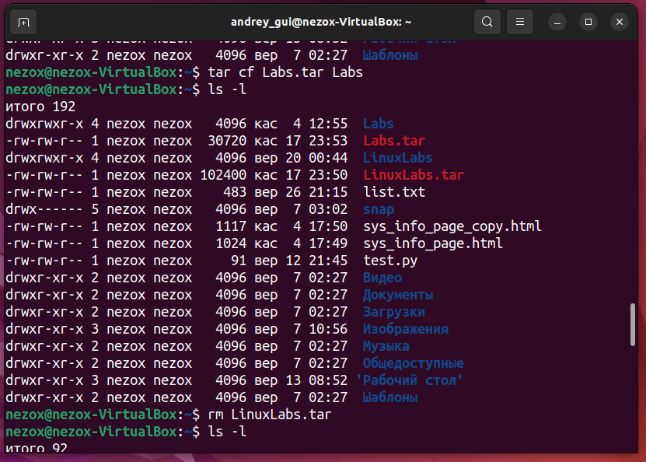

Рисунок 1 – задание 1 (создание архивной копии программного проекта)

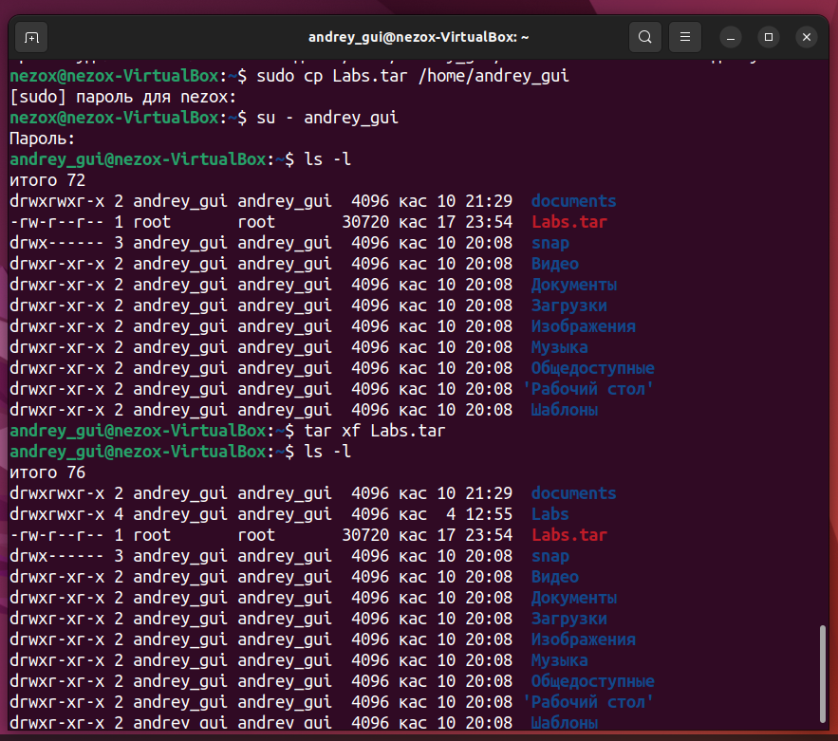

Рисунок 2 – задание 1,2 (перенос копии на другую учетную запись и распаковка)

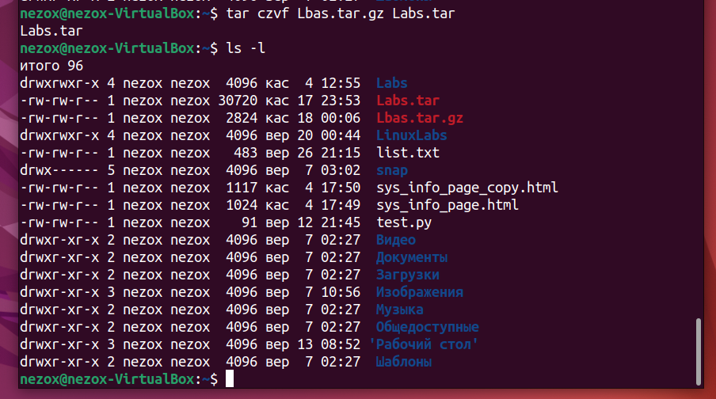

Рисунок 3 – задание 1,2 (сжатие ранее созданного программного проекта)

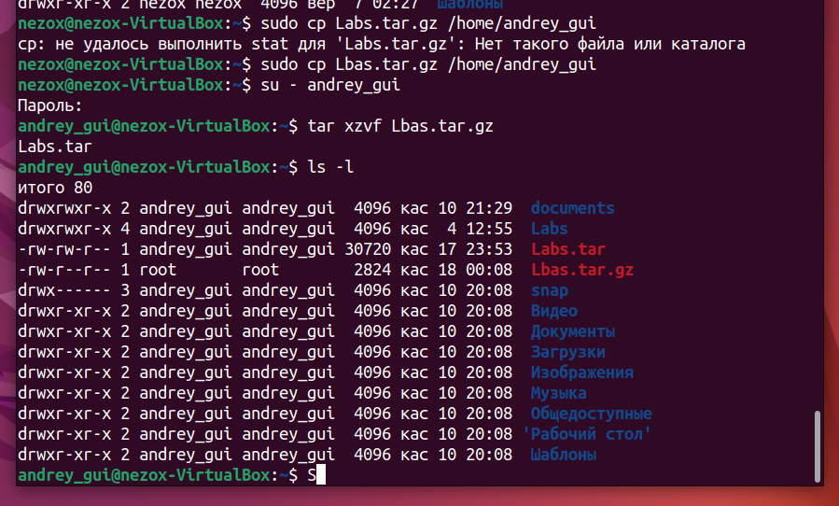

Рисунок 4 – задание 1,2 (перенос в другое пространство и распаковка)

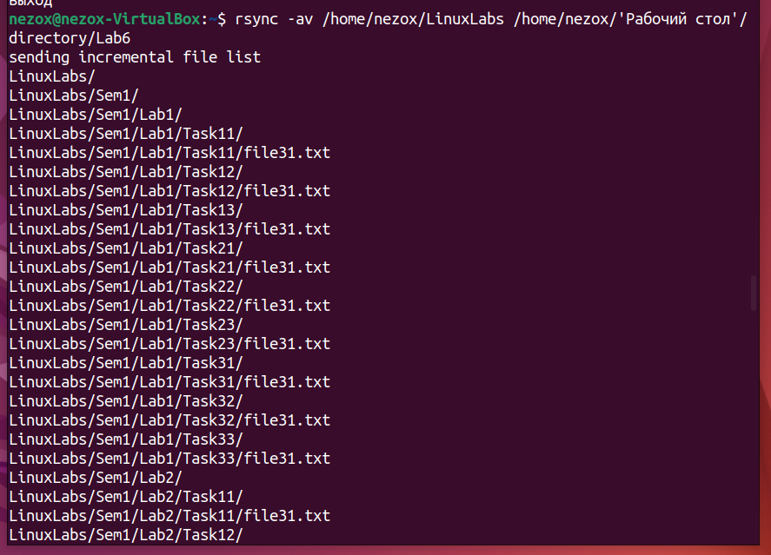

Рисунок 9 – задание 3 (синхронизация каталогов)

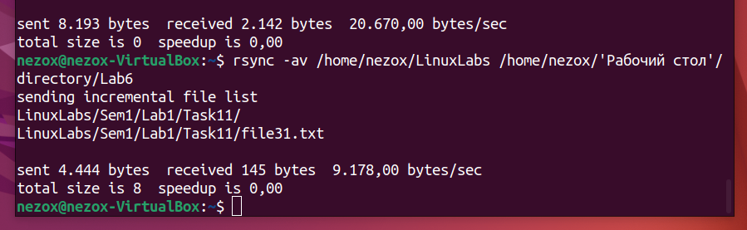

Рисунок 10 – задание 3 (результат синхронизации)

## Контрольные вопросы

***1.Вопрос: что такое архивирование файлов?***

Ответ: Архивирование – процесс сбора множества файлов и упаковывание их в один большой файл. Архивирование часто применяется как один из этапов создания резервных копий системы. Оно также используется при перемещении старых данных из системы в некоторое долговременное хранилище.

## Вывод: научился создавать архивы, сжатие и распаковку файлов, создавать резервные копии данных, синхронизировать файлы и каталоги.